**Обществознание (раздел «Право») 3 курс ППКРС**

**Группа 1/9**

**Задание к 24.11.20 – 2 пара**

**Практическое занятие № 2**

**Тема:** Юридическая ответственность и её виды

**Цель работы (занятия):**

1. Раскрыть сущность понятий «правонарушение» и «юридическая ответственность».

2. Рассмотреть виды правонарушений и юридической ответственности.

3. Способствовать формированию правового сознания и правовой культуры учащихся.

4. Развивать умения поиска и выделения информации в схемах и таблицах и её анализа.

**Используемые источники:**

А) Обществознание. 10 класс : учебник для общеобразоват. организаций : базовый уровень / [Л.Н. Боголюбов и др.]; под ред. Л.Н. Боголюбова, А.Ю. Лазебниковой. – М.: Просвещение, 2019;

Б) Право. 10 – 11 классы. Учеб. пособие для общеобразоват. организаций. Базовый уровень. В 2 ч. / Т.В. Кашанина. – М. : Просвещение, 2019;

В) Важенин А. Г. Обществознание для профессий и специальностей

технического, естественнонаучного, гуманитарного профилей: учебник

для сред. проф. образования/ А.Г.Важенин. 9-е изд., стер. — М. :

Издательский центр «Академия», 2014

**Содержание работы (занятия):**

1. Ответить на контрольные вопросы.
2. Выполнить творческие задания.

3. Сделать вывод о роли и значении юридической ответственности в правовом регулировании социальных отношений.

**Домашнее задание к практическому занятию № 2:**

**Задание:**

***Раскрыть на примерах сущность понятий «правоспособность», «дееспособность», «деликтоспособность».***

Домашнее задание посылать отдельным файлом, указать: «Домашнее задание к практическому занятию № 2 к 24.11.20».

**Внимание!**

**Номер варианта каждый обучающийся выбирает в зависимости от того, с какой буквы начинается его фамилия: 1 вариант – А, Д, И, Н, С, Х, Щ; 2 вариант – Б, Е, К, О, Т, Ц, Э; 3 вариант – В, Ж, Л, П, У, Ч, Ю; 4 вариант – Г, З, М, Р, Ф, Ш, Я.**

**Правильность выбора будет проверена преподавателем!!!**

**Уважаемые обучающиеся! Будьте так добры, отправляя файлы, обязательно указывайте дисциплину, фамилию/имя, номер группы и, главное, число, за которое сдаётся работа (то самое, что стоит в расписании) Если у вас несколько файлов (фото, скрины) вашей работы нумеруйте каждый!**

**(Например, Право, Иванов Иван, 1 группа, за 27.04.20 – 1 лист)**

**Если файлы не будут поименованы таким образом, работы проверяться не будут!**

**Электронная почта преподавателя:**

[**zeu@apt29.ru**](mailto:zeu@apt29.ru)

**Друзьям по социальной сети «В Контакте» можно работы отправлять личным сообщением.**

**Практическое занятие № 2**

**Тема:** Юридическая ответственность и её виды

Вариант 1

1. Ответьте на контрольные вопросы:
2. Изучите таблицу «Обстоятельства, исключающие юридическую ответственность» и объясните, что объединяет все эти обстоятельства. Почему в каждом из этих случаев уголовная ответственность не наступает? Приведите конкретные примеры по каждому из обстоятельств.
3. Объясните смысл римской юридической формулы: «Без закона нет ни преступления, ни наказания».
4. Среди перечисленных ниже правонарушений дисциплинарной ответственности подлежат:

А) пребывание на больничном более 2 месяцев;

Б) курение на работе в неустановленном месте;

В) появление на работе в нетрезвом состоянии;

Г) несоблюдение субординации;

Д) опоздание на работу более чем на один час;

Е) отсутствие на рабочем месте более 4 часов;

1. Рассмотрите описанные ниже ситуации и определите:
2. Какое нарушение юридической ответственности налицо: административный проступок, гражданско-правовой проступок, дисциплинарный проступок или уголовное преступление?
3. Определите состав правонарушения:

А) объект;

Б) субъект;

В) объективная сторона;

Г) субъективная сторона.

3) Какие санкции будут применены, на ваш взгляд, в данном случае?

Задача 1

***Лариса Д. устроилась на работу в продуктовый магазин в отдел «Бакалея» продавцом промышленных товаров. При оформлении трудового договора она подписала коллективный договор о материальной ответственности. После того, как Лариса Д. проработала десять дней, в магазине была проведена ревизия, в результате которой была выявлена недостача в отделе «Бакалея». В ответ на требование погасить недостачу Лариса Д. отказалась платить всю сумму, заявив, что материальная ответственность – коллективная, и в таком случае платить должен весь коллектив.***

Задача 2

***Директор краеведческого музея содержал экспонаты, относящиеся к периоду Великой Отечественной войны (исправные винтовки, пистолеты, миномёт и др.) в обычной подсобке. В результате часть «экспонатов» была украдена.***

**Приложение «Обстоятельства, исключающие юридическую ответственность»**

Обстоятельства, исключающие юридическую ответственность

Невменяемость

Исполнение приказа или распоряжения

Необходимая оборона

Причинение вреда при задержании лица, совершившего преступление

Крайняя необходимость

Физическое или психическое принуждение

Малозначительность правонарушения

Обоснованный риск

Примирение с потерпевшим

**Невменяемость** – состояние лица, при котором оно не в состоянии осознавать фактический характер и общественную опасность своих действий либо руководить ими вследствие психического заболевания или иного болезненного состояния психики.

**Необходимая оборона – это** правомерная защита личности и прав обороняющегося и других лиц, а также охраняемых законом интересов общества и государства от общественно опасного посягательства, путём причинения вреда посягающему лицу.

**Обоснованный риск** – это совершенные с общественно полезной целью действия, причинившие вред правоохраняемым интересам, если поставленная цель не могла быть достигнута другими, не связанными с риском, действиями (бездействием), а лицо, допустившее риск, приняло все возможные и зависящие от него меры для предотвращения вреда.

**Крайняя необходимость – это** случаи, когда лицо для того, чтобы предотвратить ущерб своим личным интересам, интересам других лиц, общества и государства, вынужденно причиняет вред другим охраняемым интересам.

**Практическое занятие № 2**

**Тема:** Юридическая ответственность и её виды

Вариант 2

1. Ответьте на контрольные вопросы:
2. Изучите таблицу «Принципы юридической ответственности» и объясните сущность каждого принципа. Покажите на конкретных примерах, как каждый из принципов может быть реализован на практике.
3. Известный российский учёный А.А. Яковлев писал: «Точно так же, как правомерное поведение не есть результат правовой информированности, противоправное поведение отнюдь не всегда есть результат правовой безграмотности».

Согласны ли вы с его точкой зрения? Ответ обоснуйте и подтвердите примерами.

1. Административный арест нельзя применять к:

А) чемпионам Олимпийских игр;

Б) лицам, не достигшим 18 лет;

В) руководителям не ниже областного масштаба;

Г) инвалидам первой и второй группы;

Д) беременным женщинам;

Е) женщинам, имеющим мужей-иностранцев;

1. Рассмотрите описанные ниже ситуации и определите:
2. Какое нарушение юридической ответственности налицо: административный проступок, гражданско-правовой проступок, дисциплинарный проступок или уголовное преступление?
3. Определите состав правонарушения:

А) объект;

Б) субъект;

В) объективная сторона;

Г) субъективная сторона.

3) Какие санкции будут применены, на ваш взгляд, в данном случае?

Задача 1

***Студент одного из ВУЗов Максим Т. привел в гости в общежитие девушку. Дома он обнаружил, что ему нечем её угостить. Тогда он провёл девушку на кухню, а сам, вернувшись в комнату, обыскал карманы своего соседа. Обнаружив тысячу рублей, он сбегал в магазин, который находился около общежития, купил пирожных, халвы, кофе и, вернувшись, угостил свою подругу, а соседу ничего не сказал.***

Задача 2

***Гражданин К. на одной из остановок сел в автобус и, после того, как контролёр-билетёр потребовала оплатить проезд, ответил ей на повышенных тонах, что ему выходить на следующей остановке, и почему он должен платить за проезд столько же, сколько платят те, кто едет от начала маршрута и до конца. На этом основании он отказался оплатить проезд, а в ответ на требование уплатить штраф, смеясь, сказал, что он уже выходит.***



**Практическое занятие № 2**

**Тема:** Юридическая ответственность и её виды

Вариант 3

1. Ответьте на контрольные вопросы:
2. Изучите таблицу «Виды юридической ответственности» и раскройте сущность каждого из них. Приведите примеры различных видов юридической ответственности за конкретные правонарушения.
3. Чем отличается преступление от проступков (административного, дисциплинарного, гражданско-правового)? Какими признаками должно обладать правонарушение, чтобы можно было отнести его к преступлениям?
4. Какие правонарушения относятся к гражданско-правовым проступкам?

А) распитие спиртных напитков в общественном месте;

Б) невыплата неустойки;

В) нанесение побоев;

Г) прогул;

Д) нарушение условий контракта;

Е) управление транспортным средством в нетрезвом виде;

1. Рассмотрите описанные ниже ситуации и определите:
2. Какое нарушение юридической ответственности налицо: административный проступок, гражданско-правовой проступок, дисциплинарный проступок или уголовное преступление?
3. Определите состав правонарушения:

А) объект;

Б) субъект;

В) объективная сторона;

Г) субъективная сторона.

3) Какие санкции будут применены, на ваш взгляд, в данном случае?

Задача 1

***Десятиклассник Игорь Б. шел домой. На пустынной дороге к нему подошли двое ребят, которых он знал. Они начали оскорблять его, а затем избили. Игорь Б. побежал звать на помощь своих друзей. Через полчаса они нашли хулиганов и, орудуя палками, нанесли обидчикам Игоря телесные повреждения, приговаривая, что это – лишь необходимая оорона, и им за это ничего не будет.***

Задача 2

***Тридцатишестилетний Олег В. Официально был оформлен в одной из управляющих компаний лифтёром. После развода у него осталось трое несовершеннолетних детей, алименты на которых он не платил более полутора лет, мотивируя это тем, что если он будет отдавать на содержание детей половину заработка, ему самому будет не на что жить и нечем платить за комнату. Кроме того, он мотивировал свой отказ еще и тем, что при разводе его бывшая жена получила в полное владение квартиру, которая досталась ей в наследство от бабушки еще до брака. Однако выяснилось, что кроме официального заработка, Олег В. Неплохо подрабатывает ремонтов телевизоров и бытовой техники, не имея лицензии и свидетельства индивидуального предпринимателя. Этот вид дохода при начислении алиментов первоначально не учитывался.***

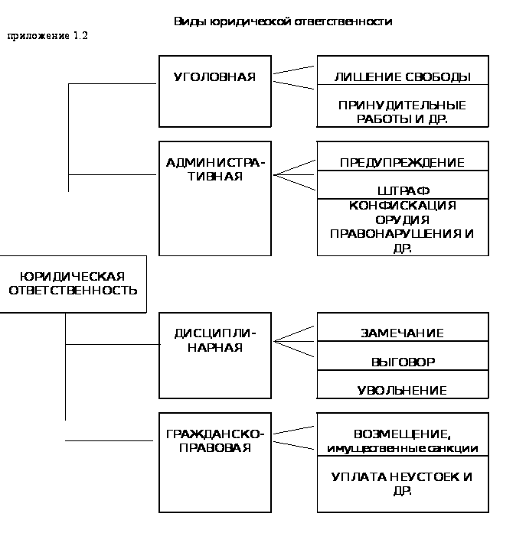

**Практическое занятие № 2**

**Тема:** Юридическая ответственность и её виды

Вариант 4

1. Ответьте на контрольные вопросы:
2. Изучите таблицу «Субъективная сторона правонарушения (преступления)» и объясните, чем умысел отличается от неосторожности. Приведите примеры различных правонарушений, совершенных по неосторожности. Чем отличается такая форма неосторожной вины, как небрежность, от легкомыслия? Почему выражение «убийство по неосторожности» не имеет смысла?
3. Что такое презумпция невиновности? Объясните, как работает этот принцип, на конкретном примере.
4. Какие из перечисленных ниже правонарушений можно назвать преступлениями?

А) хамство в автобусе;

Б) незаконное хранение оружия;

В) терроризм;

Г) появление на рабочем месте в нетрезвом состоянии;

Д) распространение порочащих сведений;

Е) злостное уклонение от уплаты алиментов;

1. Рассмотрите описанные ниже ситуации и определите:

1)Какое нарушение юридической ответственности налицо: административный проступок, гражданско-правовой проступок, дисциплинарный проступок или уголовное преступление?

2)Определите состав правонарушения:

А) объект;

Б) субъект;

В) объективная сторона;

Г) субъективная сторона.

3) Какие санкции будут применены, на ваш взгляд, в данном случае?

Задача 1

***Роман К. после выходных появился на работе в нетрезвом состоянии, объяснив это тем, что в воскресенье был у друга на Дне рождения и с утра выпил сто грамм для «поправки здоровья».* Поскольку работа, выполняемая Романом К. не требовала точности и чёткой координации *движений, он посчитал, что вреда от его «лечения» не будет***

Задача 2

***Работающая в продовольственном магазине Ирина Л. На просьбу покупательницы еще раз взвесить сыр и уже на контрольных весах ответила отказом, при этом обозвав покупательницу сутягой.***

**Субъективная сторона правонарушения (престуления)**

